

顧客データ取り込みバッチ
プログラム設計書
2026 年 6 月 1 日
─
成松 潤
株式会社エキサイト
〒980-0803
宮城県仙台市青葉区国分町１丁目６−９ MIテラス仙台広瀬通り 7階

1. システム概要

1.1 処理内容
顧客データCSV（10,000件）を読み込み、ステータスマスタ（テーブルA）を参照してステータス名を補完し、顧客管理テーブル（テーブルB）へ登録する。

1.2 処理概要
処理概要は下図の通り。
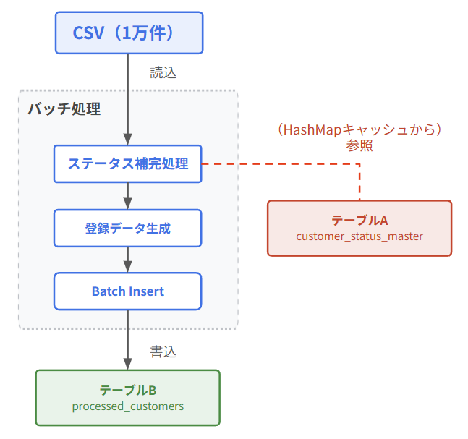

2. システム構成

2.1 開発環境
開発環境は以下の通り。
項目 | 内容
OS | Windows 11
IDE | VSCode
JDK | Java 21 LTS
DB | PostgreSQL 17
Build Tool | Maven
ORM | 使用しない
接続ライブラリ | PostgreSQL JDBC Driver
CSVライブラリ | OpenCSV

2.2 アーキテクチャ
非常に単純なバッチ処理のため、負荷や起動時間の観点からSpring Bootは使用せず、JavaとJDBC（Java Database Connectivity）のみを用いて構成する。

3. DB設計

3.1 テーブルA（customer_status_master）
「テーブルA（customer_status_master）」のテーブル定義は以下の通り。
物理名 | 論理名 | 型 | 制約 | 備考
status_code | ステータスコード | VARCHAR(10) | NOT NULL, PRIMARY KEY | 参照用の主キー
status_name | ステータス名 | VARCHAR(50) | NOT NULL | 新規、アクティブ、退会など

3.2 テーブルB（processed_customers）
「テーブルB（processed_customers）」のテーブル定義は以下の通り。
物理名 | 論理名 | 型 | 制約 | 備考
customer_id | 顧客ID | INT | NOT NULL, PRIMARY KEY | CSVから取得する一意の識別子
customer_name | 顧客名 | VARCHAR(100) | NOT NULL | CSVから取得
email | メールアドレス | VARCHAR(255) | NOT NULL | CSVから取得
status_code | ステータスコード | VARCHAR(10) | NOT NULL | CSVから取得。
status_name | ステータス名 | VARCHAR(50) | NOT NULL | マスタから取得して補完・登録する値
updated_at | 更新日時 | TIMESTAMP | DEFAULT CURRENT_TIMESTAMP ON UPDATE CURRENT_TIMESTAMP | レコードの作成・更新日時

4. 性能設計

目標

項目 | 目標
対象件数 | 10,000件
処理時間 | 1秒未満
メモリ使用量 | 500MB以下

最適化方針
以下の方針に従って目標を達成するものとする。

①マスタを全権取得
バッチ起動時に1回で全件を取得するものとし、ステータス補完処理のたびに取得しないようにする。

②HashMap化
取得したマスタを用いてHashMapキャッシュを作成し、高速で検索できるようにする。

③Batch Insertを使用
1件ずつInsertせずに全件を1度にInsertすることで処理を高速化する。
reWriteBatchedInsertsをtrueとし、複数のINSERT文を1つのINSERT文に書き換える。

④トランザクション制御
autoCommitをfalseとし、全件をInsertした後に1回のみcommit()をする。

5. クラス設計

5.1 クラス一覧

クラス名 | 種別 | 概要
Main | 起動クラス | バッチ起動
CustomerImportService | Service | 業務処理制御
StatusMasterDao | DAO | マスタ取得
CustomerDao | DAO | 顧客登録
CsvReaderUtil | Utility | CSV読込
DbUtilUtility | Utility | DB接続
CustomerEntity | Entity | 顧客情報保持
StatusMasterEntity | Entity | マスタ情報保持

5.2 メソッド一覧

クラス名 | メソッド | 処理内容
Main | main() | エントリポイント
CustomerImportService | execute() | バッチ処理実行
StatusMasterDao | findAll() | マスタ全件取得
CustomerDao | batchInsert() | 顧客データ一括登録
CsvReaderUtil | readCsv() | CSV読込
DbUtilUtility | getConnection() | DB接続

5.3 Entity定義
Customer
属性 | 型
customerId | Integer
customerName | String
email | String
statusCode | String
statusName | String

StatusMaster
属性 | 型
statusCode | String
statusName | String

6. 処理フロー

6.1 Main
public static void main(String[] args) {
CustomerImportService service = new CustomerImportService();
service.execute();
}
バッチを起動するのみ

6.2 CustomerImportService
public class CustomerImportService {
private static final String CSV_PATH = "sample/customer.csv";

public void execute() {
long start = System.nanoTime();
try (Connection conn = DbUtil.getConnection()) {
conn.setAutoCommit(false);

Map<String, String> statusMap =
new StatusMasterDao(conn).loadStatusMap();
List<Customer> customers =
CsvReaderUtil.read(new File(CSV_PATH));

for (Customer customer : customers) {
String statusName =
statusMap.get(customer.getStatusCode());
customer.setStatusName(statusName == null ? "UNKNOWN" : statusName);
}

try {
new CustomerDao(conn).batchInsert(customers);
conn.commit();
System.out.println("Batch import completed: "
+ customers.size()
+ " records inserted.");
double elapsedSeconds =
(System.nanoTime() - start) / 1_000_000_000.0;
System.out.printf("Elapsed time: %.3f seconds%n",
elapsedSeconds);
} catch (Exception e) {
conn.rollback();
throw e;
}
} catch (Exception e) {
System.err.println("Batch import failed: " + e.getMessage());
e.printStackTrace(System.err);
}
}
}
- 経過時間の計測開始
- DB接続
- SQL実行
- ステータスマスタ（customer_status_master）取得
- ステータスマスタ（customer_status_master）のHashMap生成
- CSV読込
- ステータス名補完
- BatchInsert
- Commit
- 経過時間の計測終了
- 完了ログ出力

7. SQL設計

7.1 マスタ取得
SELECT
status_code,
status_name
FROM
customer_status_master;

7.2 一括登録
INSERT INTO processed_customers
(
customer_id,
customer_name,
email,
status_code,
status_name
)
VALUES
(
?, ?, ?, ?, ?
);

8. エラー

8.1 CSV関連
条件 | 対応
項目不足 | エラーログ出力
メールアドレス不正 | エラーファイル出力

8.1 DB関連
条件 | 対応
DB接続の失敗 | 処理中断
PKの重複 | ロールバック
コミットの失敗 | ロールバック

